Vendim

Nr. 785, datë 22.11.2006

Për mirAtimin e strukturës, të organikës dhe të strukturës e të nivelit të pagave të nëpunësve dhe punonjësve të Këshillit KombëtAr të Kontabilitetit
(Ndryshuar me VKM nr. 445, datë 13.7.2007)
(i përditësuar)

Në mbështetje të nenit 100 të Kushtetutës, të nenit 18 të ligjit nr.8549, datë 11.11.1999 “Statusi i nëpunësit civil”, të nenit 5/1 të ligjit nr. 8487, datë 13.5.1999 “Për kompetencat për caktimin e pagave të punës”, të ndryshuar, të nenit 20 të ligjit nr. 9228, datë 29.4.2004 “Për kontabilitetin dhe pasqyrat financiare”, të ndryshuar dhe të ligjit nr. 9464, datë 28.12.2005 “Për Buxhetin e Shtetit të vitit 2006”, me propozimin e Ministrit të Brendshëm dhe të Ministrit të Financave, Këshilli i Ministrave

Vendosi:

1. Struktura organizative e Këshillit Kombëtar të Kontabilitetit të jetë sipas lidhjes nr.1, që i bashkëlidhet këtij vendimi dhe është pjesë përbërëse e tij.
2. Organika e Këshillit Kombëtar të Kontabilitetit të jetë sipas lidhjes nr.2, që i bashkëlidhet këtij vendimi dhe është pjesë përbërëse e tij.
3. Struktura dhe niveli i pagave të nëpunësve të administratës së Këshillit Kombëtar të Kontabilitetit të jenë sipas lidhjes nr.3, që i bashlëlidhet këtij vendimi dhe është pjesë përbërëse e tij.
4. Paga e grupit (kolona 1) e lidhjes nr. 3, diplomë e shkollës së lartë, të jetë 10 050 (dhjetë mijë e pesëdhjetë) lekë në muaj.
5. Shtesa për vjetërsi në punë (kolona 2) e lidhjes nr.3 të jetë në masën 2 për qind, pas çdo viti pune, deri në 25 vjet, dhe llogaritet mbi pagën e grupit.
6. Shtesa për kualifikim (kolona 3) e lidhjes nr.3, të jetë 0.
7. Shtesa për pozicion të jetë sipas kolonës 4 të lidhjes nr.3.
8. Paga për pozicionin “Sekretar i Këshillit Kombëtar të Kontabilitetit” të jetë 35 900 lekë në muaj. Shtesa për vjetërsi në punë, për punonjësin e punësuar në këtë pozicion, jepet në masën 2 për qind, pas çdo viti pune, deri në 25 vjet, dhe llogaritet mbi vlerën 10 050 lekë.
9. Numri i punonjësve të Këshillit Kombëtar të Kontabilitetit të jetë, gjithesej, 5 veta.
10. Efektet financiare, që rrjedhin nga zbatimi i këtij vendimi, për vitin 2006, të përballohen nga fondet e miratuara për Këshillin Kombëtar të Kontabilitetit.
Ky vendim hyn në fuqi pas botimit në Fletoren Zyrtare.

Kryeministri
Sali Berisha

Lidhja nr.1

Struktura organizative e Këshillit Kombëtar të Kontabilitetit

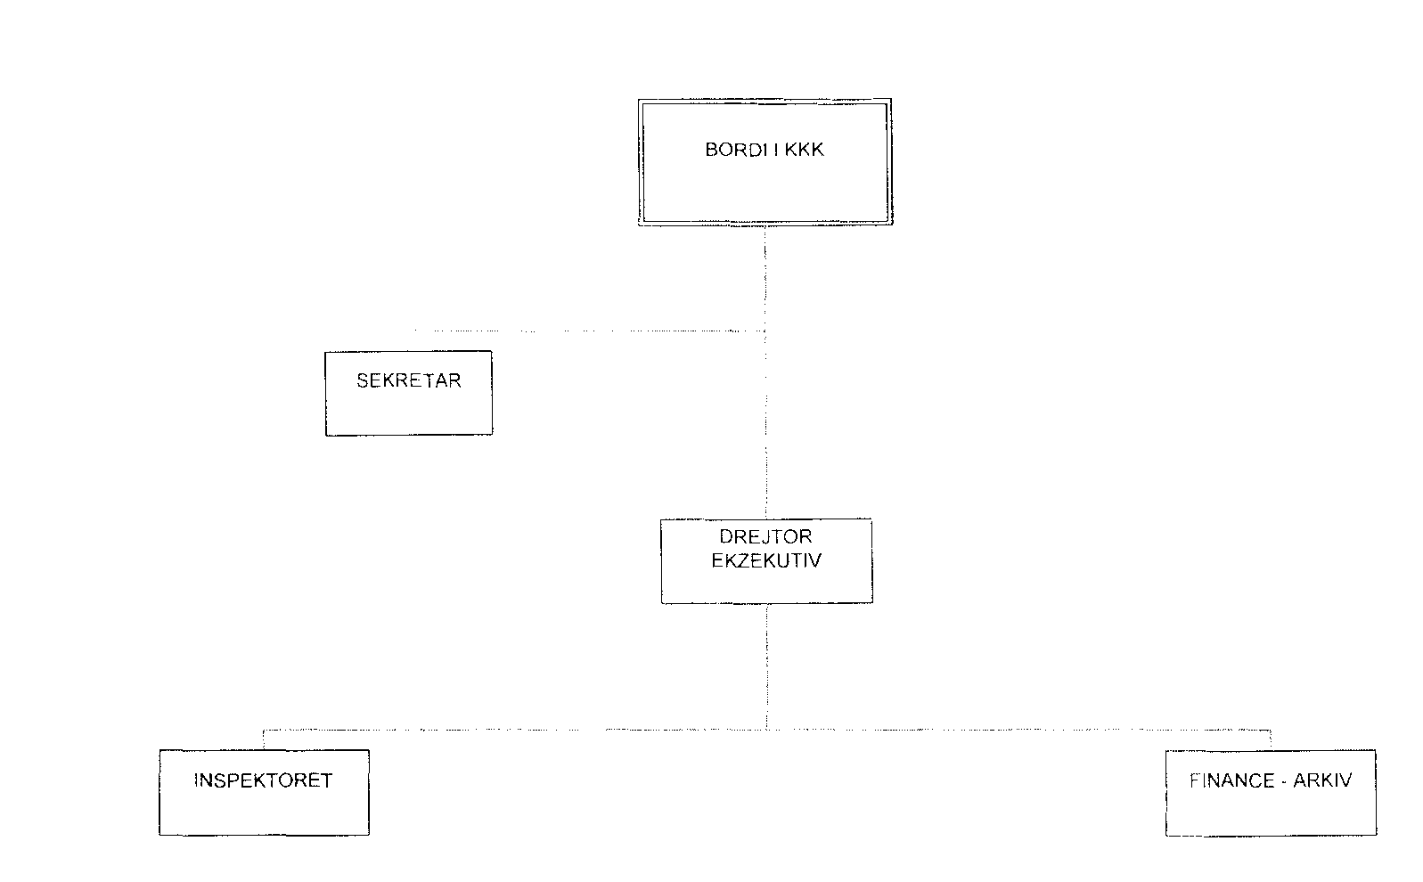

Lidhja nr.2

Organika e administratës së Këshillit Kombëtar të Kontabilitetit

Pozicioni Numri

Drejtor ekzekutiv 1
Inspektor (për standardet ndërkombëtare të kontabilitetit) 1
Inspektor (për standardet kombëtare të kontabilitetit) 1
Sekretar i Këshillit Kombëtar të Kontabilitetit 1
Specialist (financë, arkiv) 1

Punonjës gjithsej 5

(Ndryshuar me VKM nr. 445, datë 13.7.2007)

